Гидропосевная установка TURBO TURF HM-400-T
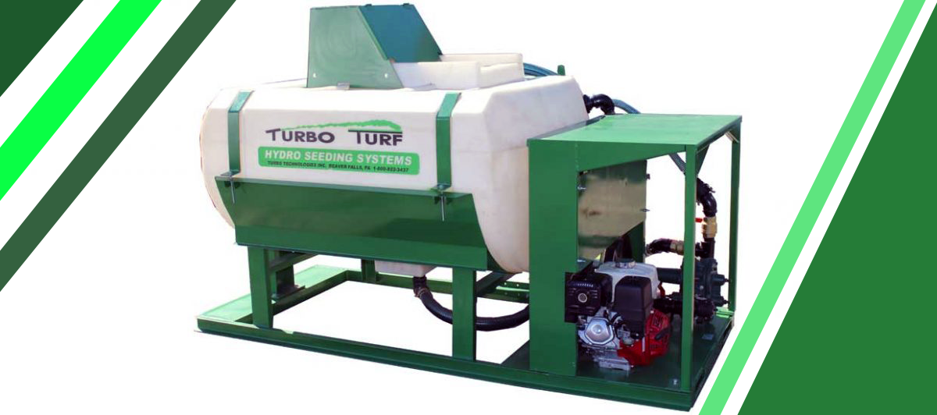

Высевает до 492 м² за одну загрузку
Смешивание за 2-20 минут, распыление загрузки за 15 минут
Простое интуитивное управление, научиться работать очень легко
Агрессивное механическое смешивание позволяет загружать материал без предварительного измельчения
Очищается за несколько минут после окончания работы
Простая и надежная конструкция, низкие эксплуатационные расходы
Специальная площадка на баке для облегчения загрузки
Надежный двигатель Honda 13 л.с.
Шестеренчатый насос «промышленного стандарта» Bowie 2300
Устанавливается на прицеп или в грузовое транспортное средство

ТЕХНИЧЕСКИЕ ХАРАКТЕРИСТИКИ МОДЕЛИ HM-400-T

ПАРАМЕТР | ЗНАЧЕНИЕ
Тип смешивания | механический
Емкость бака | 1514 л
Двигатель | Honda 13 л.с.
Насос | Bowie шестеренчатый серии 2300, 510 л/мин, 5,5 бар
Размер салазок | 1143 х 2540 мм
Общий размер | 1473 х 2540 х 1651 мм
Покрытие | 492 м²
Вес пустой установки | 635 кг
Вес загруженной установки | 2087 кг
Стандартный шланг | 30 м х 1 1/4"
Полная загрузка | 68 кг древесной мульчи, 79 кг целлюлозной мульчи или 91 кг мульчи в брикетах
Время смешивания | 2-20 минут
Время распыления | 15 минут

Преимущества установок TURBO TURF

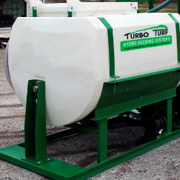 | Полиэтиленовые водяные баки  не боятся коррозии. В них всегда виден уровень жидкости. Их проще содержать в чистоте и обслуживать. Гарантия на баки составляет 20 лет.
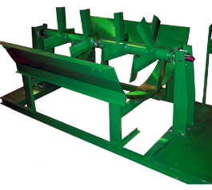 | Лопасти опираются на тяжелую стальную раму и не создают нагрузки на бак. Резервуар используется только в качестве емкости для жидкости
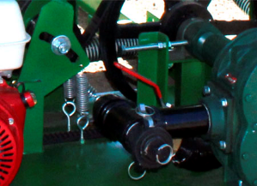 | Можно набирать воду прямо из водоемов: ручьев или прудов
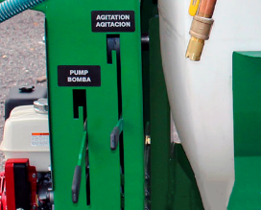 | Простота управления – один рычаг для управления насосом, второй для управления лопастями устройства для смешивания
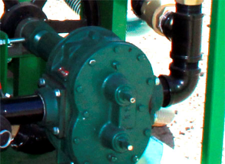 | Шестеренчатый насос Bowie позволяет легко прокачивать самые густые смеси.
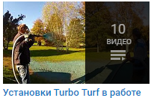
Смотрите видео Turbo Turf Стоимость гидропосевной установки TURBO TURF HM-400-T:

Гарантия: 12 месяцев
Срок поставки:

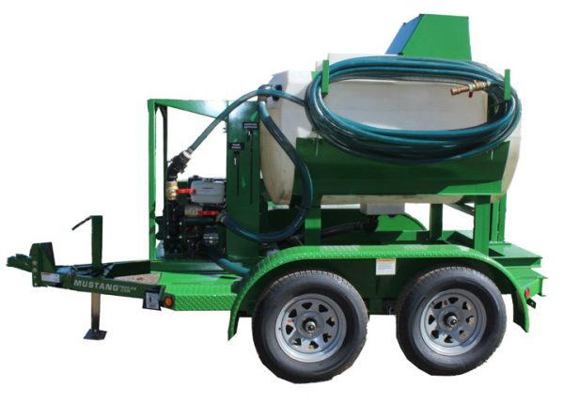
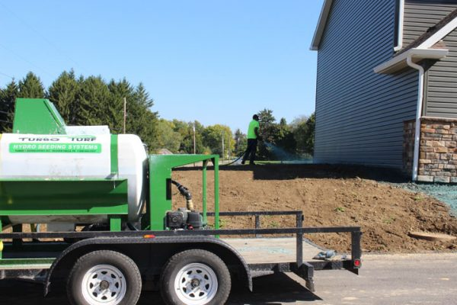
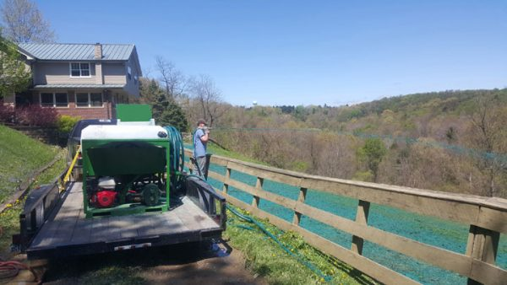

Дополнительная информация о гидропосевных установках TURBO TURF:
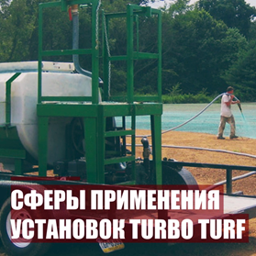
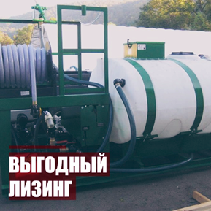

 | Звоните: |  | Пишите:

